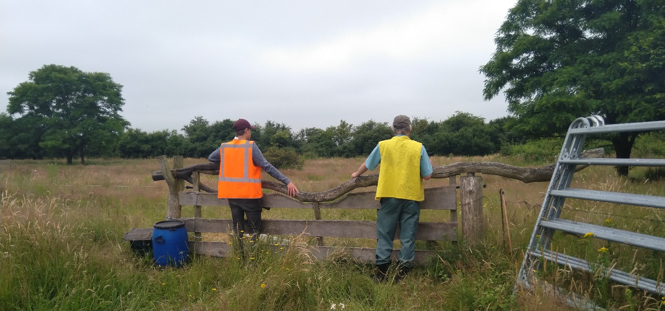
Cursus Landschapsgids IVN

Draag jij het landschap Gorecht een warm hart toe?
Word gids en laat bezoekers de natuur beleven

Op de uitlopers van de Hondsrug ligt rondom de dorpen Haren, Onnen, Glimmen en Noordlaren een prachtig oud landschap: het Gorecht. Draag jij dit gebied een warm hart toe, wil je er meer over leren en met deze kennis als gids groepen meenemen in de natuur? Meld je dan aan voor de landschapsgidsencursus die in het voorjaar van 2024 start.

Tijdens de cursus, die door IVN Natuureducatie en Landschapsbeheer Groningen gegeven wordt, is er aandacht voor natuur, archeologie en cultuurhistorie van het Gorechtse landschap. Kenmerkende landschapselementen zijn houtwallen, houtsingels, meidoornheggen, poelen, pingo ruïnes, dobben, erven en (kleine) landschapselementen. Een gevarieerd landschap dus, maar hoeveel krijgt een gemiddelde bezoeker van het gebied hier eigenlijk van mee?

Groepen de natuur laten beleven
We willen graag dat mensen de eigenheid en waarde van dit gebied ontdekken, zodat ze zich hier meer verbonden mee voelen. Hier ligt een mooie taak voor jou als gids. Hiervoor heb je wel wat basiskennis nodig. Daarom zullen diverse gastsprekers hun kennis over het gebied, en wat zichtbaar en beleefbaar is, komen delen. Zodat je bezoekers mee kunt nemen in een verhaal. Dat zij niet alleen iets leren over de natuur, maar deze ook echt beleven. Dus komen educatieve vaardigheden ook aan bod in de cursus; didactiek en overdracht, presentatie, omgang met publiek, voor een groep staan en toepassen van verschillende werkvormen.

Zelf aan de slag
Het is een cursus waarbij je vooral ook zelf aan de slag gaat. Met je medecursisten werk je in groepjes aan het ontwikkelen van een eigen excursie, waarbij je zowel de inhoudelijke informatie als de route samenstelt. Na afloop van de cursus kun je als landschapsgids zelfstandig excursies in het landschap van Gorecht begeleiden via een van de betrokken organisaties in het gebied.

Praktische informatie
De cursus bestaat uit 11 bijeenkomsten, waarvan 7 op een maandagavond en 4 op een zaterdag plaatsvinden. De zaterdagochtenden zijn bedoeld voor de praktische invulling rond het gidsen en we gaan ook een keer een hele zaterdag op excursie in het gebied. Op de avonden is er vaak een gastspreker en ga je vervolgens in groepjes aan het werk. Meer informatie en aanmelden: www.ivn.nl/groningen.

